MUNICIPALIDAD DE RENGO — PLADECO 2025-2035
DIAGNÓSTICO FODA INTEGRAL
COMUNA Y MUNICIPALIDAD DE RENGO
Documento para Alcalde y Directivos Municipales
Con graficos ggplot2 | 80 elementos FODA | 12 fuentes documentales | n > 300 personas

Municipalidad de Rengo · Provincia de Cachapoal · Region de O'Higgins
Abril 2026 — Uso interno para autoridades

MENSAJE A LA AUTORIDAD: LO QUE EL ALCALDE Y LOS DIRECTORES DEBEN SABER
4.829  Empresas  1a en O'Higgins | +744%  Patrimonio  2012-2023 | 97,89%  Transparencia  CPLT 2023 | +126%  Delitos vida  (2005-2024) | 72,1  Índice  envejecimiento | 6,28%  Captacion  fondos externos

Lo que tenemos a favor: Rengo lidera la provincia en base empresarial (4.829 empresas, superando a Rancagua), posee el mejor sitio web municipal de la region, ha saneado su patrimonio en +744% desde 2012 y cuenta con el PACCC aprobado — instrumento que solo el 6,4% de las comunas del pais tiene. Estos activos son el punto de partida para un PLADECO con sustento real.
Lo que debemos corregir con urgencia: 6 brechas activas de la Ley Karin generan un pasivo legal creciente. El COSOC está inactivo, lo que expone la legitimidad del PLADECO. El 50% de los instrumentos institucionales existen en papel pero no operan. La tasa de materializacion de la inversión pública cayo al 30,7% en el período reciente. Estas brechas tienen solución técnica de bajo costo.
Lo que podemos aprovechar del entorno: La ERD nos prioriza como nodo regional. Los fondos externos no aprovechados (6,28% vs 13,89% promedio) representan una oportunidad financiera inmediata. La Ley 21.807 obliga a articular el PLADECO con el PRC y el PACCC — esa articulación es una palanca para acceder a financiamiento climatico internacional.
Lo que debemos anticipar: El envejecimiento demográfico (+34% en 7 años) presionara los servicios de salud y cuidados de manera estructural. La delincuencia ha aumentado +126% en 20 años. El 100% de los NNA evalua negativamente a Rengo como lugar para vivir. La megasequia de 20 años afecta el 30% de la producción agrícola. El PLADECO debe tener respuesta para estos escenarios.

Este documento es el diagnóstico FODA más completo elaborado para Rengo. Esta basado en 12 fuentes documentales, datos estadisticos oficiales (SINIM, CEAD, INE, BIP, CPLT, SII) y el diagnóstico participativo más amplio de la historia comunal: más de 300 personas consultadas. Cada elemento tiene su evidencia documental identificada.

1. CONTEXTO TERRITORIAL: QUIEN ES RENGO HOY
Rengo es, en terminos económicos, la primera ciudad de la Provincia de Cachapoal. Con 4.829 empresas formales registradas en el SII (2023), supera a Rancagua (4.138) y lidera la region en cuatro sectores clave: manufactura (1°, +256%), comercio (1°, +337%), construccion (1°, +303%) y servicios de salud social (1°, +510%). Este liderazgo económico coexiste con una densidad empresarial de 74,5 empresas por cada 1.000 habitantes, la mayor de la region.
En lo demográfico, la comuna creció de 54.533 (2001) a 65.786 habitantes (Censo 2024), un incremento del 20,6% en 23 años, con proyección de ~70.000 hacia 2032. Sin embargo, la composicion de esa población cambia rapidamente: el índice de envejecimiento salto de 53,8 (2017) a 72,1 (2024), un incremento del 34% en solo 7 años. Hoy, el 19,7% de la población tiene 60 o más años. Esta transicion demográfica exige que el PLADECO planifique servicios de cuidado, salud y vivienda pensados para adultos mayores, no solo para familias jovenes.

1.1 Crecimiento demográfico y envejecimiento
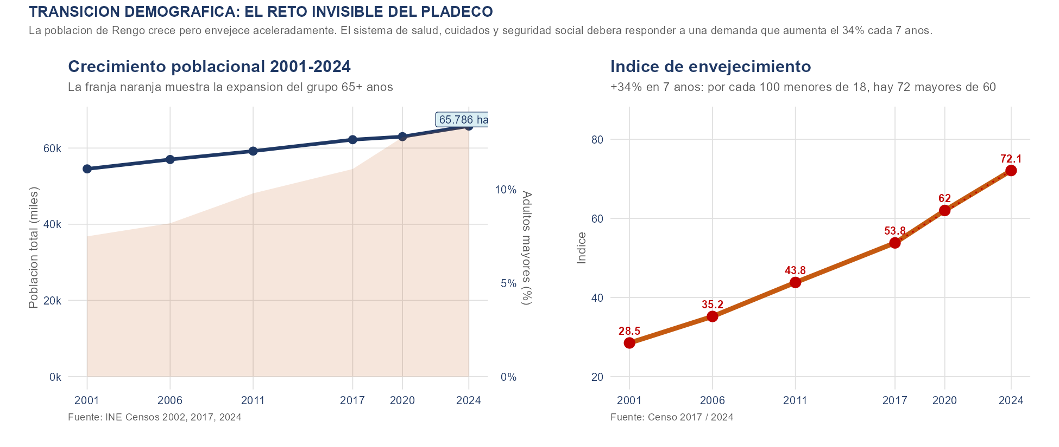
Grafico 1: Evolucion de la población de Rengo (2001-2024) e índice de envejecimiento. La franja naranja muestra la expansion relativa del grupo 65+.

Mensaje clave para la autoridad: La presion demográfica es asimetrica. El sistema de salud, los programas de cuidados y los espacios públicos que el PLADECO planifique hoy deben estar disenados para una población que en 10 años tendra un índice de envejecimiento cercano a 100 — es decir, igual número de adultos mayores que menores de 18 años.

1.2 Liderazgo económico-empresarial
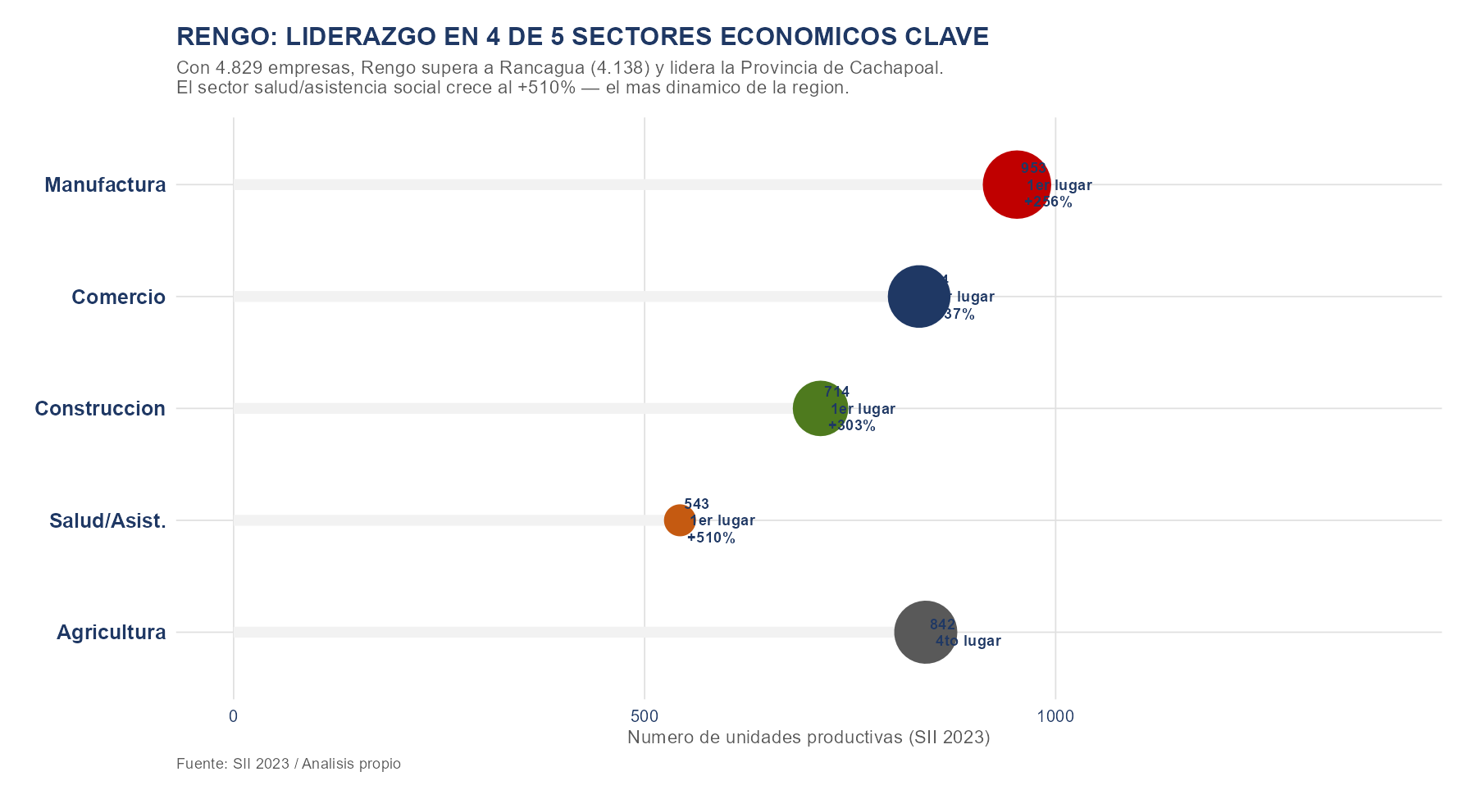
Grafico 2: Unidades productivas de Rengo por sector (SII 2023). Los lollipops muestran la posicion y crecimiento de cada sector respecto al promedio regional.

La base empresarial de Rengo es una fortaleza infrautilizada. Lidera en manufactura, comercio, construccion y salud social, pero el sector turismo tiene solo 5 proyectos en el BIP (0,4% del total), frente a 245 en transporte. La articulación entre el liderazgo productivo y el turismo enoturistico del Valle Apalta es una oportunidad estratégica no explotada.

2. TRANSFORMACION INSTITUCIONAL: UNA DECADA DE CAMBIO
Entre 2012 y 2023, la Municipalidad de Rengo protagonizo una de las transformaciones financieras e institucionales más notables de la Region de O'Higgins. El patrimonio municipal paso de -$1.460 millones a +$9.400 millones, un giro de $10.860 millones (+744%). La transparencia institucional salto de 16,41% (2012) a 97,89% (2023), superando en 16 puntos porcentuales el promedio nacional. La inversión de SECPLA crecio de $2.000M a $20.000M (+900%). Estos datos no son simbolicos: representan una capacidad de accion que en 2012 no existia y que hoy puede ponerse al servicio del PLADECO.

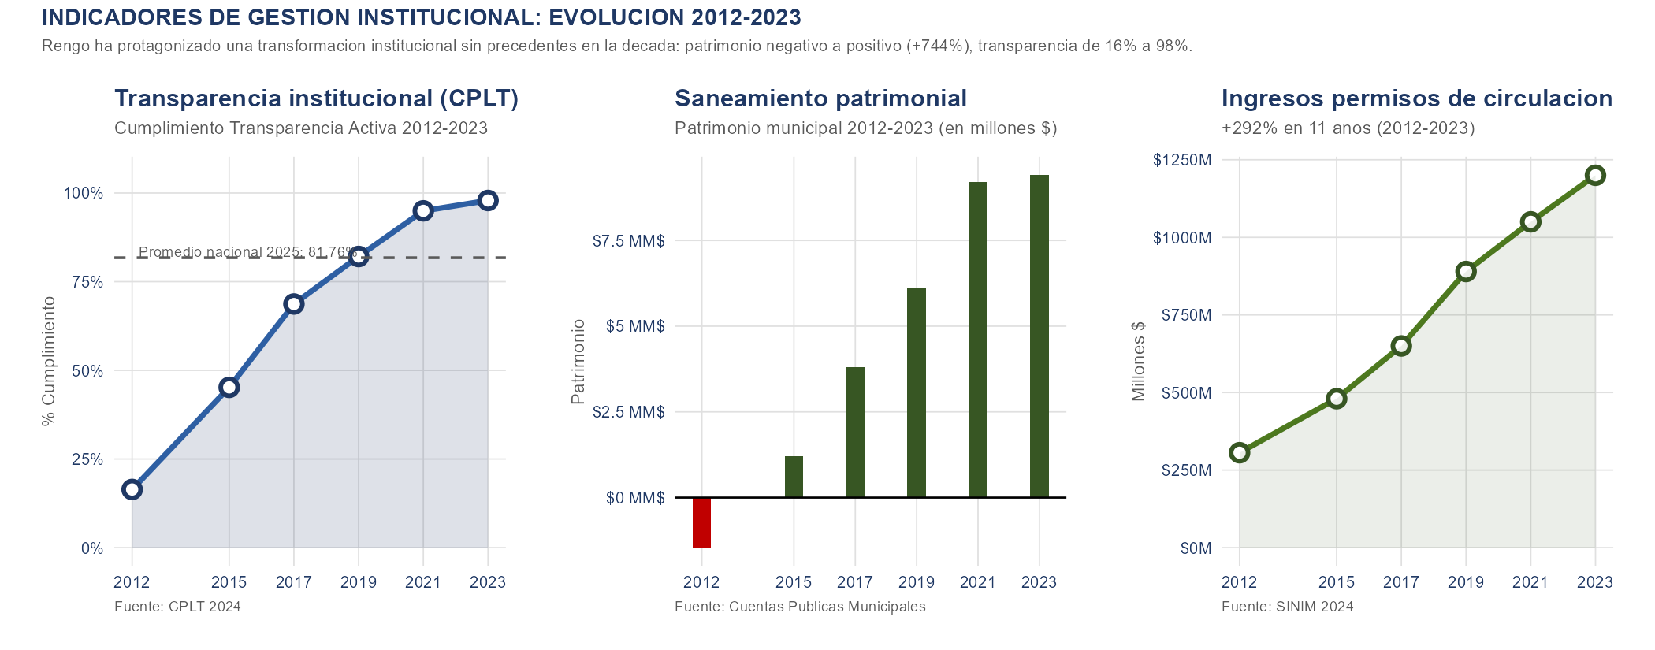
Grafico 3: Evolucion de tres indicadores institucionales clave 2012-2023: transparencia (CPLT), patrimonio municipal y permisos de circulacion. La linea punteada en el panel izquierdo marca el promedio nacional 2025.

La transformación institucional es real y verificable. Pero existe una paradoja: el mismo municipio que tiene la transparencia más alta de la region también tiene el 50% de sus instrumentos institucionales en Nivel 2 — formalizados en decreto, pero sin implementación verificable. El PLADECO debe resolver está contradiccion.

2.1 La brecha entre formalidad e implementación
La evaluación de 16 dimensiones institucionales arroja un resultado preocupante: el 50% está en Nivel 2 (decreto aprobado, sin implementación verificable) y el 0% en Nivel 4 (optimizado). Esto significa que la inversión realizada en producir instrumentos (Política de Integridad, Protocolo de Acoso, PACCC, Plan de Capacitación) no fue acompanada de la inversión en hacerlos funcionar. El PLADECO tiene la oportunidad — y la obligacion — de resolver está brecha histórica.
DIMENSION | NIVEL ACTUAL | SIGNIFICADO PRACTICO | RIESGO PARA EL PLADECO
Protocolo de Acoso | Nivel 2 — BRECHA LEGAL | Decreto aprobado (2023) pero no actualizado a Ley Karin (2024) | Multas DT hasta 100 UTM + responsabilidad civil sin tope
Codigo de Etica | Nivel 1 — AUSENTE | Autoimpuesto por la Política de Integridad pero nunca aprobado | Brecha de credibilidad ante ciudadanos y organismos de control
Sistema M&E | Nivel 1 — AUSENTE | Sin tablero de indicadores, sin informes de gestión al Concejo | Sin seguimiento, el PLADECO será declarativo y no ejecutivo
COSOC | Nivel 1 — INACTIVO | Ley 20.500 exige mecanismo de participación ciudadana activo | El PLADECO puede ser impugnado en su legitimidad participativa
PACCC articulado | Nivel 2 — FORMALIZADO | Instrumento aprobado pero sin presupuesto ni vinculacion PLADECO | El mejor PACCC del pais no tiene traccion institucional ni recursos
Transparencia Activa | Nivel 3 — IMPLEMENTADO | 97,89% cumplimiento CPLT; respuesta coordinada de 4 direcciones | Fortaleza consolidada; base para ampliar participación ciudadana

3. SEGURIDAD PUBLICA: LA URGENCIA QUE NO PUEDE ESPERAR
La inseguridad es el problema más mencionado por la ciudadania de Rengo: el 70% de los encuestados lo cita como prioridad N.1. Los datos objetivos confirman esa percepcion: los delitos contra la vida crecieron +126% en 20 años (de 599 casos en 2005 a 1.351 en 2024), los delitos asociados a drogas se multiplicaron por cinco (+440%) y los delitos con armas aumentaron +308%. Este no es un problema de percepcion: es una realidad estadistica que el PLADECO 2025-2035 debe enfrentar con políticas estructurales, no solo con mayor presencia policial.

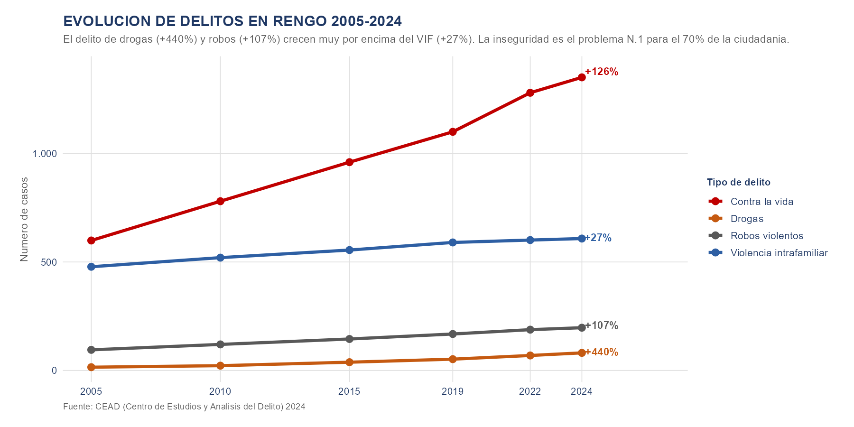
Grafico 4: Evolucion de cuatro categorias de delitos en Rengo 2005-2024. Los porcentajes a la derecha muestran la variacion total del período.

Dato para la autoridad: El grupo etario más preocupante no es el de adultos: los jovenes victimarios de 14-17 años aumentaron +464% en 20 años, y las victimas adultos mayores de 65+ crecieron +554%. Esto senala un problema de doble entrada — vulnerabilidad en ambos extremos del ciclo vital — que el PLADECO debe atender con programas de prevención temprana y protección a adultos mayores.

La violencia intrafamiliar (+27%) presenta una dinamica diferente: crece más lentamente, pero el porcentaje de victimas que denuncia es de solo el 18-28% a nivel nacional. Eso significa que los 608 casos registrados en 2024 representan entre 2.170 y 3.380 casos reales estimados. La cifra negra de la VIF es uno de los desafíos más subestimados de la agenda local.

4. GESTIÓN FINANCIERA: DONDE VA CADA PESO
El municipio tiene solvencia financiera: patrimonio positivo, superavit operacional y deuda controlada. Sin embargo, la estructura del gasto tiene rigideces que limitan la inversión en lo que más necesitan los ciudadanos. El 74,0% del gasto total se destina a personal, el 82,1% corresponde a gastos corrientes, y los programas sociales representan solo el 4,91% del gasto (vs. el 8,15% del promedio regional). El municipio gasta más en sostenerse a si mismo que en entregar servicios diferenciados a su comunidad.

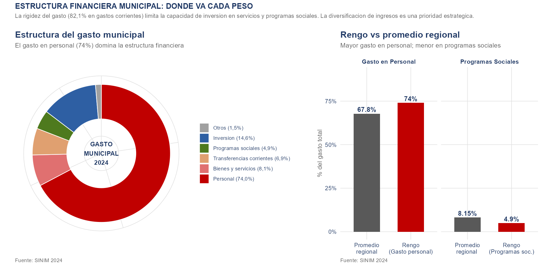
Grafico 5: Composicion del gasto municipal (donut) y comparacion Rengo vs. promedio regional en gasto de personal y programas sociales.

El desafío financiero no es de ingresos sino de estructura. Rengo tiene Ingresos Propios Permanentes superiores al promedio (34,16% vs. 28,54%) y un patrimonio saneado. El problema es que el 6,28% de captacion de fondos externos (vs. 13,89% promedio regional) representa una brecha de 7,61 puntos que, si se cerrara, anaderia recursos significativos para inversión en servicios y programas sociales.

Una unidad de formulacion de proyectos dedicada a captar fondos FNDR, SUBDERE y BID podria, conservadoramente, igualar el promedio regional de captacion. Eso representaria aproximadamente $1.200 millones adicionales anuales disponibles para inversión sin impactar el presupuesto propio — un retorno sobre la inversión en recursos humanos que pocas políticas pueden igualar.

5. LA RED DE INSTRUMENTOS MUNICIPALES: UN SISTEMA QUE NO CONVERSA
Uno de los hallazgos más relevantes del diagnóstico es que los 12 instrumentos de gestión municipal operan de manera completamente aislada. El Plan de Compras no cita al PLADECO. El Plan de Capacitación no incluye formación en Ley Karin ni en cambio climatico. El Presupuesto no distingue inversiones del PLADECO de transferencias operacionales. El PACCC — el instrumento más avanzado tecnicament — no tiene presupuesto propio. Esta desarticulacion es el principal inhibidor de la efectividad institucional.

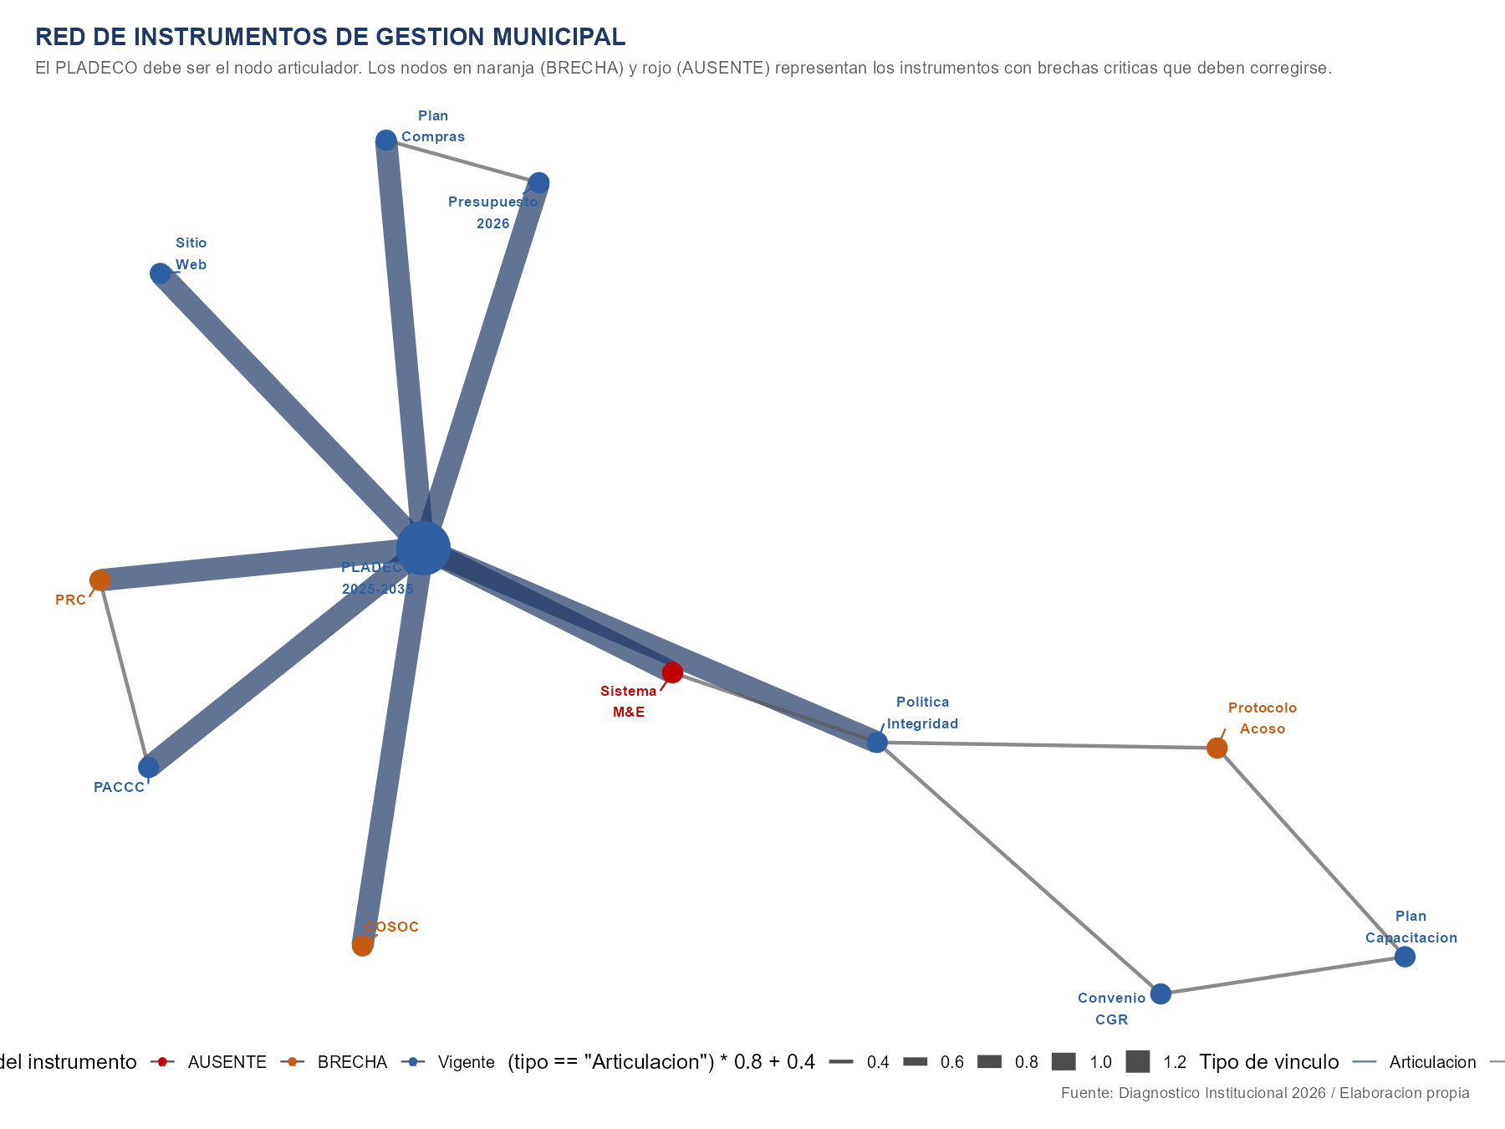
Grafico 6: Red de instrumentos de gestión municipal. Los nodos en naranja (BRECHA) y rojo (AUSENTE) son prioridades de correccion. El PLADECO debe ser el nodo central articulador del sistema.

Lo que muestra la red: el PLADECO hoy NO existe como nodo articulador — este grafico muestra como deberia funcionar el sistema. En la realidad actual, cada instrumento es una isla. El proceso de elaboracion del PLADECO 2025-2035 es la única oportunidad en 10 años para disenhir la arquitectura de gestión integrada que este diagrama representa.

6. ANÁLISIS FODA COMPLETO — 80 ELEMENTOS CON EVIDENCIA
Cada elemento ha sido extraido directamente de instrumentos documentales, datos estadisticos oficiales o resultados del diagnóstico participativo. Esta base empirica distingue un FODA util de uno decorativo.

6.1 FORTALEZAS — 20 elementos
Las fortalezas son activos reales del territorio y la institución. No son aspiraciones: cada una tiene respaldo estadistico o documental. El desafío es potenciarlas y articularlas para que sirvan como palanca del PLADECO.
COD | ELEMENTO | EVIDENCIA VERIFICABLE | RELEVANCIA PARA EL PLADECO
F1 | Liderazgo empresarial: 4.829 empresas, 1a de la Region O'Higgins | Supera a Rancagua (4.138); manufactura 1° (+256%), comercio 1° (+337%), salud social 1° (+510%) — SII 2023 | Base productiva solida para políticas de empleo formal e innovación local
F2 | Red APS robusta: 3 CESFAM + 1 SAR + 1 SAPU; 65.879 inscritos, 91.606 consultas/año | Consultas duplican promedio regional (43.894); evaluación psicomotriz +281% — SINIM 2024 | Permite ampliar estrategias de salud preventiva y envejecimiento activo
F3 | Sistema educativo: 76% matricula municipal vs 35-40% nacional; 2 Liceos Bicentenario | 32 establecimientos; 9.766 alumnos 2025; desercion EM cayo de 4,89% a 1,51% — MINEDUC | Base para políticas de calidad educativa, inclusion y permanencia escolar
F4 | Saneamiento financiero histórico: patrimonio de -$1.460M (2012) a +$9.400M (2023) | Superavit 2023 +$1.500M; deuda exigible -64% (2012-2021); único deficit COVID 2020 | Solvencia para ejecutar inversiones PLADECO sin riesgo de insostenibilidad
F5 | Transparencia CPLT 97,89% (2023): de 16,41% en 2012 — mejora de 81,5 pp | Media nacional 2025: 81,76%; Rengo supera en 16,13 pp — CPLT 2024 | Genera confianza ciudadana; base para modelo de participación del PLADECO
F6 | Parque Solar: 9.000 paneles, 17 GWh/año, evita 4.890 tCO2/año | Unica infraestructura de este tipo en la provincia — PACCC IDOM 2026 | Ancla estrategia de transicion energética del PLADECO
F7 | Sitio web 0,846/1,000 (1° de 33 comunas O'Higgins) | 22 de 26 indicadores presentes; media regional 0,573 — Análisis Web 2026 | Plataforma para ampliar servicios en linea y participación ciudadana digital
F8 | PACCC aprobado: 6,4% del pais (22 de 345 comunas) | Elaborado IDOM Consulting; Memo N° 89/2026; único de la Provincia de Cachapoal — CR2 2025 | Ventaja competitiva para acceder a fondos climaticos internacionales
F9 | Sistema de Integridad Municipal con 3 niveles (CSI, CI, OI; 12 directores) | Dec. 1416/2023; 12 directores nombrados; Convenio CGR 8 etapas cumplidas | Plataforma para articular todos los ejes PLADECO bajo principios de probidad
F10 | Conectividad estratégica: Metrotren + Ruta 5 Sur | Nexo Santiago-sur; acceso a mercados regionales; oportunidad de desarrollo periurbano | Habilita políticas de movilidad, turismo, economía de servicios e inversiones
F11 | 330 organizaciones comunitarias vigentes; 57% ciudadania en alguna agrupacion | 49 JJVV urbanas; 21 localidades rurales; 40+ entrevistas etnograficas 2025 | Base para participación ciudadana efectiva y legitimidad del PLADECO
F12 | Inversión SECPLA: de $2.000M (2012) a $20.000M (2023): +900% | 1.182 registros BIP; 420 iniciativas; $1.101 MM$ en cartera — BIP 2025 | Capacidad de formulacion y ejecucion que sustenta la cartera PLADECO
F13 | Desempeño SUBDERE: 8° lugar NACIONAL en Servicios Municipales (2018) | Logro 2022: 91,3%; supera media regional +35,2 pp; posicion 2023: 11/33 | Reconocimiento externo que valida capacidades de gestión
F14 | Consultas APS preventivas ESPA: 4.535 (+152% sobre promedio regional) | Promedio regional: 1.798; posicion: 3a de 33 — SINIM 2024 | Demuestra capacidad del sistema APS para desplegar estrategias preventivas
F15 | IPP 34,16% (vs promedio 28,54%): mayor autonomía fiscal relativa | Ingresos propios más altos que el promedio regional — SINIM 2024 | Margen para financiar inversiones propias sin depender del FCM
F16 | Junta de Vigilancia Rio Claro: 74 años, 1.200 regantes | Institución de gobernanza hídrica más antigua y consolidada de la Provincia | Socia estratégica para políticas de eficiencia hídrica y seguridad alimentaria
F17 | Diagnóstico participativo profundo: 40+ entrevistas, n=119, 21 UUVV, MBHT 665 unidades | Proceso participativo más amplio de la historia comunal — Rengo 2025 | Legitimidad empirica del PLADECO respaldada por evidencia robusta
F18 | Hospital de Alta Complejidad: $20.000M comprometidos por el Estado | Documentado en Cuentas Públicas 2013-2025; compromiso gubernamental vigente | Ancora desarrollo de salud especializada y economía de servicios
F19 | Crecimiento demográfico: de 54.533 (2001) a 65.786 (2024) hab (+20,6%) | Proyección: ~70.000 hab hacia 2032-2033; crecimiento 489 hab/año — INE | Base demográfica creciente que justifica inversión en infraestructura
F20 | Permisos de circulacion: de $306M (2012) a $1.200M (2023): +292% | Crecimiento vehicular refleja dinamismo económico — SINIM 2024 | Fuente de ingresos propios creciente que diversifica la base financiera

6.2 DEBILIDADES — 30 elementos
Las debilidades son limitaciones internas verificables. Se presentan con su evidencia especifica para evitar que sean tratadas como opiniones y puedan convertirse en compromisos de gestión con plazos y responsables claros.
COD | ELEMENTO | EVIDENCIA VERIFICABLE | RELEVANCIA PARA EL PLADECO
D1 | 50% dimensiones institucionales en Nivel 2: decreto aprobado sin implementación | 8/16 dimensiones Nivel 2; 0 en Nivel 4 — Diagnóstico Institucional 2026 | Sin implementación efectiva, el PLADECO corre el riesgo de ser solo papel
D2 | Codigo de Etica municipal inexistente pese a ser componente minimo de la Política de Integridad | Dec. 1416/2023 lo autoimpone; solo 40% municipios lo tiene — CPLT | Brecha de credibilidad; expone al municipio ante escrutinio ciudadano
D3 | Protocolo Acoso: 6 de 9 obligaciones Ley Karin incumplidas desde agosto 2024 | Ley 21.643 vigente; dictamenes CGR E516610/2024 y E30538/2025 | Riesgo de multas DT hasta 100 UTM y demandas civiles sin tope
D4 | COSOC inoperativo: sin participación ciudadana formal activa | Ley 20.500 Art. 94; Art. 7 Ley 18.695; limitaciones estructurales documentadas | Sin COSOC, el PLADECO carece de legitimidad participativa legalmente exigible
D5 | Captacion transferencias: 6,28% vs 13,89% promedio regional | Transferencias educación/salud: 1,60% vs promedio 11,23% — SINIM 2024 | Se dejan de percibir fondos externos que podrian financiar el PLADECO
D6 | Tasa materializacion BIP: 30,7% (2014-2025) vs 49,4% (2006-2013) | Brecha: $349 MM$ entre formulado y ejecutado; 61,2% con repostulacion | Baja ejecucion de inversión comprometida el plan de inversiones del PLADECO
D7 | 1,96 m2/hab areas verdes vs 9-10 m2/hab OMS | 129.103 m2 con mantencion (4a regional); cobertura vegetal urbana 13,1% | Deficit estructural de espacios públicos que deteriora calidad de vida
D8 | Sin unidad de Cambio Climatico: PACCC sin presupuesto ni responsable | 0 medidas con presupuesto asignado; sin Unidad MA interna — PACCC 2026 | El mejor PACCC del pais es letra muerta sin recursos institucionales
D9 | 0 ciclovias en la ciudad: ausencia total de movilidad sustentable | PACCC L2.1 propone movilidad electrica; ciudadanos evaluan calles 2,82/5 | Barrera para transicion energética y mejora de espacios públicos
D10 | 48% funcionarios no considera sus labores relevantes | Solo 52% conoce flujograma; 57% conoce Ley Karin — encuesta n=116, 2025 | Sin compromiso interno, las políticas del PLADECO quedan solo en papel
D11 | Más de 170 sumarios activos en DAEM: crisis de gestión educativa | Evaluación ciudadana educación 3,12/5; pre-basica cayo -13% (2020-2025) | Inestabilidad jurídica del DAEM expone al municipio a contingencias legales
D12 | Desempleo 9,04% (superior al promedio regional); empleo estacional 57% | Tasa sobre promedio regional; 21,3% en agricultura estacional — Censo 2024 | Precariedad laboral estructural limita ingresos y desarrollo económico local
D13 | Escolaridad promedio 11,1 años vs 12,1 nacional: brecha de 1 año | Region: 11,4 años; Rengo: 11,1 años; inmigrantes tienen 11,8 años | Capital humano con menor formación que el promedio nacional
D14 | Tasa asistencia parvularia: 50,9% — brecha crítica en primera infancia | Basica: 95,4%; media: 88,4%; superior: solo 39,0% — Censo 2024 | Sin intervencion temprana, las brechas educativas se acumulan a lo largo de la vida
D15 | Dependencia FCM 55,8%; gastos corrientes 82,1% del gasto total | Personal: 74,0% del gasto; programas sociales 4,91% vs 8,15% prom. | Estructura rigida limita inversión en servicios y programas sociales
D16 | Alcantarillado rural 51,4% vs urbano 82,3%: brecha de 30,9 pp | 18,2% hogares rurales con fosa septica; 6,9% sin agua potable (~4.500 pers.) | Inequidad territorial estructural: el campo tiene servicios de menor calidad
D17 | Deficit cuantitativo vivienda: 1.401 unidades (5,9% del parque) | 1.245 con hacinamiento crítico + 264 irrecuperables + 524 allegados | Necesidad habitacional insatisfecha que genera hacinamiento y deterioro social
D18 | Patron CGR: 24 instrumentos de control en 15 años, 3 derivaciones al MP | Fraccionamiento contratos (2012-2017); rendiciones deficientes 8 años seguidos | Historial exige sistemas de control interno robustos para blindar el PLADECO
D19 | Sin sistema de M&E: sin tablero, sin indicadores, sin reportes al Concejo | Ningun instrumento revisado incluye indicadores de resultado — Diagnóstico 2026 | Sin seguimiento, el PLADECO no puede evaluarse ni corregirse en la marcha
D20 | Desarticulacion entre 12 instrumentos de gestión: sin coherencia sistemica | Plan Compras no cita PLADECO; Capacitación no incluye Karin ni PACCC | Sin arquitectura integrada, cada año se parte de cero
D21 | 4.136 personas (7,1%) en manzanas críticas con BHT < 0,45 | 21 manzanas críticas; Sector Aislado Sur-Poniente BHT 0,438 — MBHT 2024 | Focos de alta vulnerabilidad que requieren políticas territoriales focalizadas
D22 | Identidad local debil: 66% con identidad 'debil'; 100% NNA evalua negativamente | NNA: 0% positivo; promedio calificacion 2,9/5; identidad fuerte solo 29% | Debil arraigo dificulta cohesion social y apropiacion ciudadana del PLADECO
D23 | Brecha PAES municipal vs part. subvencionado: 12,20 pp (85,75% vs 97,95%) | 2022: 7,26 pp; 2023: 14,69 pp; 2024: 12,20 pp — DEMRE 2024 | Inequidad educativa estructural que afecta el acceso a educación superior
D24 | Uso de lena: 35,3% hogares; principal fuente de contaminación atmosferica | Sube en zonas rurales e invierno; sin programa formal de sustitucion — Censo 2024 | Afecta salud respiratoria y limita el cumplimiento de metas ambientales
D25 | Servicios municipales en rango mediocre: calles 2,82/5, seguridad 2,83/5 | Ninguna area supera 3,35/5; salud 2,92/5; iluminacion 2,87/5 — encuesta 2025 | Baja satisfacción generalizada plantea desafío integral de calidad de servicios
D26 | Reglamento de Capacitación obsoleto: Dec. 0626/2011 con 14 años de atraso | Anterior a Ley Karin, Ley 20.742 y normativas Servicio Civil vigentes | Marco normativo interno inadecuado para las obligaciones del período 2025-2035
D27 | Erosion: 36,41% de la superficie comunal con erosion moderada a severa | Perdida 145 ha bosque nativo (2001-2021); 10 inundaciones O'Higgins en 4 años | Deterioro del capital natural que amenaza la base productiva agrícola
D28 | Tasa educación superior 39,0%: 61% de jovenes sin formación terciaria | 38,2% jovenes NiNi en zonas con IPJ < 0,50; emigracion juvenil creciente | Perdida de capital humano por emigracion y subempleo
D29 | Solo 11% ciudadania usa tramites online: brecha digital de uso | 91,4% hogares con internet pero solo 6% conoce Plan de Emergencias | La infraestructura digital instalada no se traduce en ciudadania digital activa
D30 | Sin hospital de alta complejidad operativo: derivaciones externas constantes | Hospital comprometido pero no ejecutado; 8.679 beneficiarios mayores de 64 | Población vulnerable no accede oportunamente a atención especializada

6.3 OPORTUNIDADES — 15 elementos
Las oportunidades son ventanas del entorno que se abren y se cierran. Varias de ellas tienen plazos (Ley 21.180: 2027; ERD: ciclo regional en curso) que el PLADECO debe calendarizar para no dejarlas pasar.
COD | ELEMENTO | EVIDENCIA VERIFICABLE | RELEVANCIA PARA EL PLADECO
O1 | PLADECO como catalizador de articulación sistemica de todos los instrumentos | Ley 18.695 Arts. 6/7; Ley 21.807 (coherencia PLADECO-PRC); única oportunidad en 10 años | El proceso de elaboracion es el momento ideal para exigir coherencia institucional
O2 | Fondos externos no aprovechados: captacion 6,28% vs 13,89% promedio regional | Brecha de 7,61 pp; FNDR, SUBDERE, BID Mejora Municipal, Ley 20.742 disponibles | Duplicar la captacion es técnica y legalmente factible con unidad de formulacion
O3 | Embalse El Bollenar: proyecto de mayor impacto hídrico identificado | Prioridad maxima hídrica en diagnóstico; secuia 20 años; 800 empresas agrícolas vulnerables | Permite asegurar agua y actividad agrícola para los proximos 30 años
O4 | Turismo enoturistico: Valle Apalta, marca 'Rengo Origen', patrimonio viticola | Solo 5 iniciativas BIP en turismo (0,4%); potencial cluster con manufactura 1° regional | Diversificar la base económica y el empleo local
O5 | ERD: 16 articulaciones identificadas con PLADECO (13 de nivel alto) | Rengo en UDE 6 de la ERD O'Higgins; canalizacion de recursos FNDR alineados | La ERD prioriza a Rengo como nodo regional: ventana de financiamiento abierta
O6 | Ley 21.455 (Cambio Climatico) + Ley 21.807: marco legal favorable | Obliga coherencia PLADECO-PRC; incentiva articulación PACCC-PLADECO; fondos asociados | El contexto normativo empuja en la misma dirección que las brechas identificadas
O7 | Ley 21.180 (Transformación Digital): plazo 31/12/2027 | Solo 4,4% funcionarios percibe municipio avanzado; ventanilla única existente | El mandato legal es un catalizador para la modernización que Rengo puede liderar
O8 | Metrotren + Ruta 5 Sur: economía de servicios y desarrollo periurbano | Conectividad Santiago-sur; nuevo perfil de población flotante y residente | Permite planificar nuevas zonas de desarrollo y servicios de valor agregado
O9 | Hospital de Alta Complejidad: $20.000M comprometidos como ancla de desarrollo | Cluster de salud privada ya existente: 543 unidades, 1° regional (+510%) | Planificar zona de desarrollo sanitario que atraiga servicios e inversión privada
O10 | Convenio CGR renovable: asistencia técnica en probidad y control de gestión | Art. 21A Ley 10.336; convenio 2022 con 8 etapas cumplidas | CGR puede apoyar el diseño del sistema M&E del PLADECO
O11 | 439 ha de humedales rurales y ribereños para gestión ambiental | PACCC IDOM 2026; potencial Fondo Verde y FNDR Medioambiental | Patrimonio natural ancla en estrategia de turismo y adaptacion climatica
O12 | OMIL con +500 colocaciones laborales anuales: plataforma para empleo | Oficina consolidada; oportunidad de articular con sector privado y SENCE/FOSIS | Base operativa para políticas de empleo y reconversion laboral
O13 | Digitalización: 91,4% hogares con internet; sitio web lider regional | Base para plataforma Vecino Digital y participación online — Ley 21.180 | La infraestructura digital puede desplegarse rapidamente para mejorar servicios
O14 | Crecimiento demográfico: ~70.000 hab hacia 2032 — demanda creciente | 489 hab/año; presion creciente en salud, educación e infraestructura | Justifica inversiones en equipamiento que el PLADECO debe prever hoy
O15 | Sector manufacturas 1° regional: base para clusteres y encadenamientos | 953 unidades manufactura; 1er lugar regional; oportunidad de certificacion y exportacion | Políticas de valor agregado pueden transformar el liderazgo en riqueza sostenible

6.4 AMENAZAS — 15 elementos
Las amenazas son tendencias externas verificadas con datos. No son escenarios hipoteticos: la megasequia, el envejecimiento y el alza del delito son realidades estadisticas que el PLADECO debe proyectar en sus supuestos.
COD | ELEMENTO | EVIDENCIA VERIFICABLE | RELEVANCIA PARA EL PLADECO
A1 | Delitos contra la vida +126% (2005-2024): de 599 a 1.351 casos | 55,4% victimas mujeres; adultos mayores +554%; jovenes infractores +464% — CEAD | El 70% ciudadanos lo menciona como problema principal; riesgo de fractura social
A2 | Delitos drogas +440%; armas +308%; menores infractores en alza | Rengo: 12,7% casos provinciales; infractores 18-29: 51,9%; 8 menores 14-17 — CEAD | El narcotrafico exige respuesta multisectorial que el PLADECO debe coordinar
A3 | Envejecimiento acelerado: índice +34% (2017-2024); 19,7% adultos mayores | Personas 65+: de 6.735 a 8.796 (+2.061); discapacidad 12,1% — Censo 2024 | Presion creciente sobre salud, cuidados y seguridad social municipal
A4 | Megasequia: 20 años declarada; reduccion producción agrícola 30% | 6 decretos escasez hídrica desde 2006; cultivos anuales abandonados — PACCC 2026 | Amenaza existencial para la base productiva si no se resuelve la seguridad hídrica
A5 | Riesgo legal Ley Karin: multas hasta 100 UTM + responsabilidad civil | Ley 21.643 desde 01/08/2024; 6 brechas activas; dictamenes CGR vigentes | El pasivo legal crece mensualmente; correccion técnica es de bajo costo
A6 | Emigracion juvenil: 100% NNA evalua negativamente Rengo como lugar para vivir | Promedio NNA 2,9/5; 0% positivo; IPJ < 0,50 en >50% zonas — diagnóstico 2025 | Perdida de capital humano joven compromete el relevo generacional
A7 | Cambio climatico: 6 amenazas territoriales documentadas con impacto económico | Estres hídrico, incendios, calor extremo, precipitaciones, biodiversidad — PACCC | Sin articulación PACCC-PLADECO, las amenazas climaticas erosionaran el plan
A8 | Violencia intrafamiliar +27%: 608 casos; solo 18-28% de victimas denuncia | 77,9% victimas mujeres; adultos mayores +223%; 36 menores afectados — CEAD | La VIF oculta supera las cifras registradas; requiere respuesta preventiva integral
A9 | SLEP: riesgo de perdida de autonomía del sistema educativo municipal | Proceso de transicion; 170 sumarios activos debilitan posicion negociadora | Si el municipio pierde el DAEM, reduce su capacidad de orientar políticas educativas
A10 | Escrutinio institucional creciente: caso CIC N°20 (casino), auditoria 2026 | Informe CIC N°20 marzo 2026; auditoria Consultores y Auditores de Empresas | La reputacion institucional es un activo: incidentes erosionan la confianza
A11 | Perdida bosque nativo: 145 ha (2001-2021); erosion 36,41% superficie | 7,2 ha/año; 10 inundaciones O'Higgins en 4 años; 439 ha humedales en riesgo | Deterioro irreversible del capital natural que amenaza la sustentabilidad productiva
A12 | Dependencia sectorial: 57% empleo estacional; 21,3% en agricultura | Alta concentracion en manufactura (21%) y agricultura (18,5%) | Vulnerabilidad ante ciclos económicos y climaticos exige diversificacion
A13 | Restricciones estructurales: FCM 55,8%; variaciones del nivel central | Gastos corrientes 82,1%; personal 74,0%; inversión social subejecutada | Un shock en el FCM puede paralizar iniciativas críticas del PLADECO
A14 | Rotacion política: cambio Soto 2022-Del Barrio 2025; riesgo discontinuidad | Continuidad parcial; sin mecanismos formales que trasciendan el ciclo electoral | Sin sistema formal, el PLADECO puede reiniciarse cada 4 años
A15 | NNA: 100% evalua negativamente Rengo; 66% identidad local debil | Identidad muy debil 10%; fuerte solo 29%; NNA promedio 2,9/5 — diagnóstico 2025 | El tejido social debilitado limita la cohesion comunitaria y la apropiacion del plan

7. MATRIZ DE BRECHAS: QUE CORREGIR PRIMERO
No todas las debilidades tienen la misma urgencia. La siguiente matriz cruza dos dimensiones para priorizar la agenda de correccion: urgencia legal o política (eje X: que tan pronto hay que actuar) e impacto sobre la implementación del PLADECO (eje Y: cuanto daño causa la inaccion). Las brechas en el cuadrante superior derecho requieren accion inmediata.

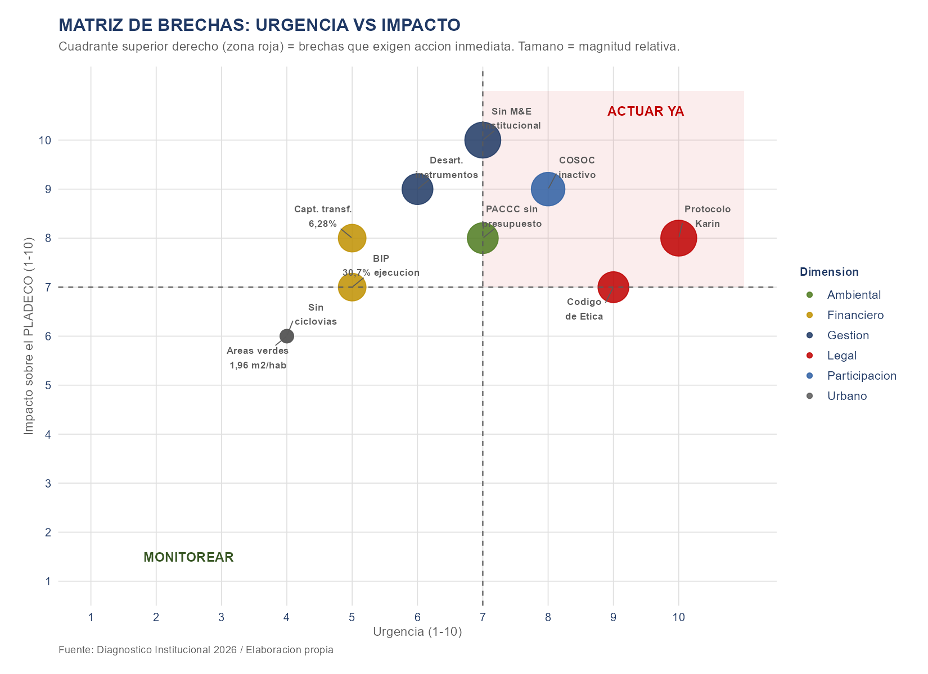
Grafico 7: Matriz de urgencia vs. impacto de las 10 brechas críticas identificadas. El tamano del circulo refleja la magnitud relativa de cada brecha.

Para el alcalde: las dos brechas en el extremo superior derecho (Protocolo Karin y Codigo de Etica) tienen solución técnica inmediata — un decreto alcaldicio cada una. Su costo de resolucion es marginal. Su costo de omision es creciente cada mes: multas, demandas civiles y erosion de la credibilidad institucional.

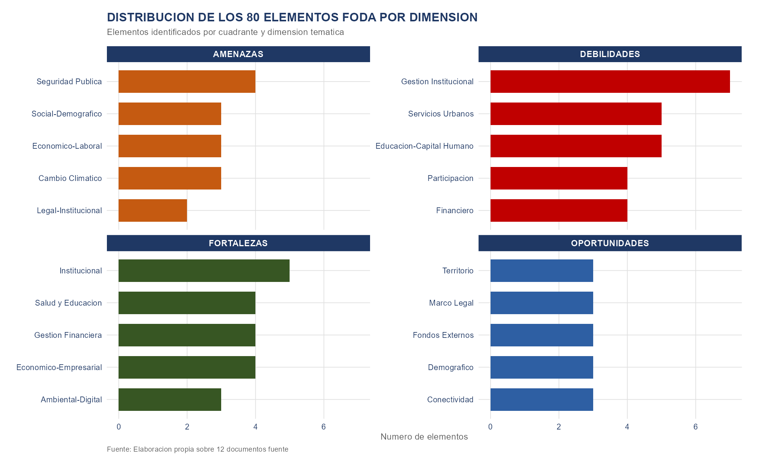
Grafico 8: Distribucion de los 80 elementos FODA por cuadrante y dimension tematica. El tamano de cada barra es proporcional al número de elementos por dimension.

8. ANÁLISIS CAME: ESTRATEGIAS PARA EL PLADECO
El análisis CAME traduce el diagnóstico FODA en lineamientos estratégicos accionables. Las estrategias FO (explotar) son la agenda de crecimiento. Las FA (defender) protegen los activos ante las amenazas. Las DO (corregir) atacan las brechas internas con los recursos disponibles. Las DA (sobrevivir) responden a la combinacion más desfavorable — debilidades propias amplificadas por amenazas externas. El PLADECO debe contemplar las cuatro, priorizando DO y FA en los primeros 12 meses.

FO — EXPLOTAR (Fortalezas + Oportunidades)
1. Capitalizar el PACCC único (F8) con la Ley 21.455 (O6): articular las 6 amenazas climaticas con objetivos del PLADECO y postular a fondos de adaptacion climatica internacionales que solo acceden los municipios con PACCC aprobado.
2. Usar el liderazgo web (F7) para cumplir la Ley 21.180 (O7): desplegar Plataforma Vecino Digital, publicar sesiones del Concejo online y crear el canal de participación ciudadana que la Ley exige antes del plazo de 2027.
3. Articular la base empresarial 1° regional (F1) con el cluster enoturistico (O4): programa 'Rengo Origen' que combine manufactura local, gastronomia, vino y patrimonio para diversificar el empleo más alla del sector estacional.
FA — DEFENDER (Fortalezas + Amenazas)
1. Usar el marco de integridad (F9) para gestionar el riesgo reputacional del caso CIC N°20 (A10): sesiones trimestrales del CSI con actas publicadas en Transparencia Activa; campana interna de probidad en los primeros 6 meses del PLADECO.
2. Proteger la base agrícola (F16: Junta Vigilancia Rio Claro) frente a la megasequia (A4): articular el programa Embalse El Bollenar con tecnologia de riego eficiente (mulch -70% evaporacion) en un Plan Comunal de Seguridad Hidrica.
3. Usar la red APS robusta (F2) para anticipar el envejecimiento acelerado (A3): ampliar programas geriatricos y salud mental antes de que la presion demográfica supere la capacidad instalada.
DO — CORREGIR (Debilidades + Oportunidades)
1. Usar el proceso PLADECO (O1) para articular los 12 instrumentos desconectados (D20): disenhir un Marco de Gestión Integrada que vincule Plan de Compras, Presupuesto, PACCC y Capacitación con indicadores comunes y un tablero de seguimiento.
2. Financiar con fondos SUBDERE (O2) la actualización del Reglamento de Capacitación 2011 (D26) e incorporar formación en Ley Karin, integridad y cambio climatico como areas prioritarias del Plan 2027.
3. Activar el COSOC (O1) para corregir la brecha de participación (D4): sin COSOC operativo antes del cierre del PLADECO, el instrumento carece de la legitimidad que exige el Art. 7 de la Ley 18.695.
DA — SOBREVIVIR (Debilidades + Amenazas)
1. Disenhiar un Reglamento de Gestión Institucional que trascienda los ciclos politicos (D19+D20 vs. A14): los indicadores del PLADECO deben reportarse al Concejo y publicarse en Transparencia Activa, generando una presion pública de rendicion de cuentas que trascienda las personas.
2. Crear un fondo de contingencia presupuestaria (D15 vs. A13): reserva técnica que garantice la continuidad de iniciativas críticas del PLADECO ante variaciones del FCM o reducciones del nivel central.
3. Actualizar el Protocolo de Acoso a Ley Karin (D3 vs. A5) en los proximos 90 dias: es la accion de mayor retorno por peso gastado en el portafolio de correccion de brechas — alto riesgo legal, bajo costo de solución.

9. HOJA DE RUTA: 14 ACCIONES EN 3 HORIZONTES
Horizonte 1 (0-6 meses): acciones con urgencia legal o impacto en la legitimidad del PLADECO. Horizonte 2 (6-12 meses): acciones estructurales de mediano plazo. Horizonte 3 (12-24 meses): consolidación e innovación institucional.

HORIZONTE | PRIORIDAD | ACCION ESPECIFICA | RESPONSABLE SUGERIDO
H1 (0-3 m) | CRÍTICO | Actualizar Protocolo Acoso a Ley Karin (6 brechas) | Asesoria Juridica + DAF/RRHH
H1 (0-3 m) | CRÍTICO | Aprobar Codigo de Etica Municipal | Asesoria Juridica + Control + SECPLAC
H1 (0-3 m) | CRÍTICO | Capacitación obligatoria Ley Karin al 100% de la dotación | DAF/RRHH + Mutual
H1 (0-6 m) | ALTA | Activar COSOC: convocatoria, elecciones y primera sesión formal | DIDECO + Secretaria Municipal
H1 (0-6 m) | ALTA | Convocar primera sesión del Consejo Superior de Integridad | DIG + Control + DAF/RRHH
H2 (6-12 m) | ALTA | Disenhiar tablero de indicadores de gestión institucional | SECPLAN + Control + DIG
H2 (6-12 m) | ALTA | Articular PACCC con PLADECO: vincular 6 amenazas climaticas | SECPLAN + Unidad CC
H2 (6-12 m) | ALTA | Actualizar Plan Regulador Comunal integrando PLADECO | SECPLAN + Asesoria Juridica
H2 (6-12 m) | ALTA | Plan Comunal de Seguridad Hidrica + gestión Embalse El Bollenar | SECPLAN + DIDECO + MOP
H2 (6-12 m) | MEDIA | Actualizar Reglamento de Capacitación (Dec. 0626/2011) | DAF/RRHH + Asesoria Juridica
H3 (12-18 m) | MEDIA | Publicar primer Informe Anual de Gestión Institucional | Administrador + Control
H3 (12-18 m) | MEDIA | Renovar Convenio CGR para nuevo ciclo 2027-2028 | Alcalde + Administrador Municipal
H3 (12-24 m) | ALTA | Crear Unidad Municipal de Cambio Climatico con presupuesto | Alcalde + DAF + DAO + Concejo
H3 (12-24 m) | MEDIA | Plan de Movilidad Sustentable: primeras 3 rutas ciclistas | SECPLAN + Transito

10. INDICADORES DE SEGUIMIENTO — 10 INDICADORES PRIORITARIOS
Sin indicadores, el PLADECO es una declaracion de buenas intenciones. Estos 10 indicadores son los minimos para demostrar avance. Cada uno tiene linea base verificable, meta al año 1 (2027) y meta al año 4 (2029). Deben reportarse trimestralmente al Concejo.

N | INDICADOR | LINEA BASE 2026 | META 2027 | META 2029
I-1 | Instrumentos institucionales en Nivel 3+ | 1/12 (8%) | 5/12 (42%) | 9/12 (75%)
I-2 | Tasa ejecucion Plan de Compras | Sin medicion | >=75% | >=90%
I-3 | % funcionarios capacitados Ley Karin | 0% | 100% | 100% semestral
I-4 | Sesiones COSOC por año | 0 | >=4 | >=6 con actas
I-5 | Brechas Ley Karin cerradas (de 6) | 0/6 | 6/6 | Protocolo actualizado
I-6 | Medidas PACCC con presupuesto asignado | 0 | 1 | 3 o más activas
I-7 | Captacion transferencias externas | 6,28% | >=9% | >=13%
I-8 | Satisfacción ciudadana servicios (encuesta) | Sin linea base | Primera medicion | >=65%
I-9 | % ejecucion Plan de Capacitación | Sin medicion | >=80% | >=90%
I-10 | Posicion IIGAM region O'Higgins (sobre 33) | 15° | <=10° | <=7°

11. CONCLUSION: TRES MENSAJES PARA EL ALCALDE Y LOS DIRECTORES

MENSAJE 1 — Rengo tiene activos reales: El municipio no parte de cero. Tiene la primera base empresarial de la Provincia, un patrimonio financiero saneado (+744% en 11 años), la mejor transparencia de la region (97,89%) y el PACCC más avanzado de Cachapoal. Estos activos no son logros del pasado: son el punto de partida del proximo decenio.

MENSAJE 2 — Los riesgos son concretos, cuantificables y evitables: 6 brechas activas de la Ley Karin generan un pasivo legal que crece mensualmente. El COSOC inactivo expone la legitimidad del PLADECO a impugnaciones. La tasa de materializacion de la inversión cayo al 30,7%. Estos riesgos no son hipoteticos: son pasivos reales. Y todos tienen solución técnica de bajo costo que puede ejecutarse en los primeros 90 dias.

MENSAJE 3 — El PLADECO es la ventana que no se repite: Este instrumento tiene la oportunidad — única en 10 años — de articular todos los instrumentos municipales bajo una logica comun, asignar recursos a las prioridades reales de la ciudadania, y convertir el liderazgo formal en bienestar percibido. La pregunta no es si Rengo puede hacer el salto de la formalidad a la efectividad. La pregunta es si este PLADECO será el marco que lo organice.

Fuente: Elaboracion Propia | Municipalidad de Rengo | PLADECO 2025-2035 | Documento de uso interno para autoridades | Abril 2026

